Họ Tên: Nguyễn Hoàng Anh
MSSV:1250080006
BÀI 7
QUẢN LÝ NHÂN SỰ

1. MÔ TẢ
Để tin học hoá việc quản lý nhân sự tại công ty sơn Đông Á, cần quản lý các quyết định và thông tin sau:
Nhân viên sau khi được tuyển dụng phải có quyết định tuyển dụng, ghi rõ thời gian thử việc tại một phòng ban có nhu cầu, mức lương thử việc và điều khoản của hai bên. Hết thời gian thử việc, nhân viên được ký hợp đồng (dài hạn hoặc ngắn hạn) và nhận quyết định chức vụ (phụ cấp chức vụ), quyết định lương (lương cơ bản, phụ cấp lương, phụ cấp độc hại). Hợp đồng dài hạn phải làm hồ sơ BHYT, BHXH và trích trừ trong bảng lương.
Lương hằng tháng tính từ quyết định lương, quyết định chức vụ, bảng chấm công và phiếu ghi nhận giờ phụ trội (giờ phụ trội = 1,5 lần giờ bình thường) do ban chấm công lập. Hằng tuần các trưởng phòng, ban, phân xưởng lập kế hoạch phân công theo ca và kế hoạch phụ trội. Hệ thống còn quản lý quyết định khen thưởng, kỷ luật cho cá nhân hay tập thể, tương ứng phiếu chi khen thưởng và phiếu thu nộp phạt (hoặc cộng/trừ vào lương); thưởng lễ, cuối năm, lương tháng 13 cũng lập theo quyết định khen thưởng do giám đốc ký.

2. CÂU HỎI
- Xác định các Class cùng thuộc tính, phương thức; chỉ định ID cho thuộc tính của từng Class.
- Tìm mối liên kết giữa các Class; vẽ Class Diagram với ký hiệu và bản số thích hợp.
- Xác định các Actor và Use Case tổng quát; vẽ Use Case Diagram tổng quát cho toàn hệ thống.
- Vẽ Use Case Diagram phân rã chi tiết từ lúc nhận vào thử việc đến khi ký hợp đồng chính thức.
- Vẽ Activity Diagram cho Câu 4.
- Vẽ Sequence Diagram cho nghiệp vụ “Lập quyết định khen thưởng” (cá nhân hay tập thể phòng ban, đơn vị).

3. BÀI LÀM

Câu 1. Các Class, thuộc tính, phương thức và ID
Mỗi danh từ mang dữ liệu cần lưu trữ lâu dài (quyết định, hợp đồng, phiếu, bảng) được chọn làm một Class. Thuộc tính ID được ghi ở cột “ID” (🔑 là khóa của Class). Ba Class chi tiết (ChiTietPhanCong, ChiTietChamCong, ChiTietPhuTroi) là lớp phụ thuộc, ID được ghép từ ID của Class toàn thể và ID nhân viên.
STT | Class | Ý nghĩa | ID
1 | PhongBan | Phòng/ban/phân xưởng của công ty | MaPB
2 | ChucVu | Danh mục chức vụ | MaCV
3 | CaLamViec | Ca làm việc dùng khi phân công | MaCa
4 | NhanVien | Người lao động; trạng thái Hồ sơ → Thử việc → Chính thức → Nghỉ việc | MaNV
5 | QuyetDinhTuyenDung | Quyết định tuyển dụng - thử việc tại một phòng ban | SoQD
6 | HopDongLaoDong | Hợp đồng chính thức dài hạn / ngắn hạn | SoHD
7 | HoSoBaoHiem | Hồ sơ BHXH - BHYT (chỉ HĐ dài hạn) | MaHSBH
8 | QuyetDinhLuong | Quyết định lương (cũng ghi nhận tăng lương) | SoQD
9 | QuyetDinhChucVu | Quyết định chức vụ - bổ nhiệm, phụ cấp chức vụ | SoQD
10 | KeHoachPhanCong | Kế hoạch phân công tuần của trưởng đơn vị | MaKH
11 | ChiTietPhanCong | Phân công 1 nhân viên - 1 ngày - 1 ca | NgayLam
12 | BangChamCong | Bảng chấm công tháng của một đơn vị | MaBCC
13 | ChiTietChamCong | Ngày công tháng của một nhân viên | (MaBCC, MaNV)
14 | PhieuPhuTroi | Phiếu ghi nhận giờ phụ trội (ban chấm công lập) | SoPhieu
15 | ChiTietPhuTroi | Giờ phụ trội của từng nhân viên tham gia | (SoPhieu, MaNV)
16 | QuyetDinhKhenThuong | Khen thưởng cá nhân/tập thể; lễ, cuối năm, lương tháng 13 | SoQD
17 | PhieuChiKhenThuong | Phiếu chi tiền khen thưởng | SoPhieuChi
18 | QuyetDinhKyLuat | Kỷ luật cá nhân/tập thể kèm tiền phạt | SoQD
19 | PhieuThuNopPhat | Phiếu thu tiền nộp phạt | SoPhieuThu
20 | BangLuong | Bảng lương tháng của một nhân viên | MaBL

Chi tiết từng Class
1. PhongBan — Phòng/ban/phân xưởng của công ty
Thuộc tính | Kiểu dữ liệu | ID / ghi chú
MaPB | String | 🔑 ID (khóa)
TenPB | String
LoaiDonVi | String
DienThoai | String
Phương thức: +themPhongBan() +capNhatPhongBan() +xoaPhongBan() +layDanhSach()

2. ChucVu — Danh mục chức vụ
Thuộc tính | Kiểu dữ liệu | ID / ghi chú
MaCV | String | 🔑 ID (khóa)
TenCV | String
Phương thức: +themChucVu() +capNhatChucVu() +xoaChucVu() +layDanhSach()

3. CaLamViec — Ca làm việc dùng khi phân công
Thuộc tính | Kiểu dữ liệu | ID / ghi chú
MaCa | String | 🔑 ID (khóa)
TenCa | String
GioBatDau | Time
GioKetThuc | Time
SoGio | Decimal
Phương thức: +themCa() +capNhatCa() +tinhSoGio()

4. NhanVien — Người lao động; trạng thái Hồ sơ → Thử việc → Chính thức → Nghỉ việc
Thuộc tính | Kiểu dữ liệu | ID / ghi chú
MaNV | String | 🔑 ID (khóa)
HoTen | String
GioiTinh | String
NgaySinh | Date
CCCD | String
DiaChi | String
DienThoai | String
TrangThai | String
Phương thức: +themHoSo() +capNhatHoSo() +timKiem(tuKhoa) +chuyenTrangThai(trangThaiMoi) +layDangLamViec()

5. QuyetDinhTuyenDung — Quyết định tuyển dụng - thử việc tại một phòng ban
Thuộc tính | Kiểu dữ liệu | ID / ghi chú
SoQD | String | 🔑 ID (khóa)
NgayKy | Date
NgayBatDauThuViec | Date
NgayKetThucThuViec | Date
LuongThuViec | Decimal
DieuKhoan | String
NguoiKy | String
KetQuaThuViec | String
Phương thức: +lapQuyetDinh() +capNhatKetQuaThuViec(ketQua) +kiemTraHetThuViec(ngay)

6. HopDongLaoDong — Hợp đồng chính thức dài hạn / ngắn hạn
Thuộc tính | Kiểu dữ liệu | ID / ghi chú
SoHD | String | 🔑 ID (khóa)
LoaiHD | String
NgayKy | Date
NgayBatDau | Date
NgayKetThuc | Date
NguoiKy | String
Phương thức: +kyHopDong() +kiemTraDieuKienKy() +laDaiHan()

7. HoSoBaoHiem — Hồ sơ BHXH - BHYT (chỉ HĐ dài hạn)
Thuộc tính | Kiểu dữ liệu | ID / ghi chú
MaHSBH | String | 🔑 ID (khóa)
SoSoBHXH | String
SoTheBHYT | String
NgayThamGia | Date
TyLeBHXH | Decimal
TyLeBHYT | Decimal
Phương thức: +lapHoSo() +tinhKhauTruBHXH(luongCoBan) +tinhKhauTruBHYT(luongCoBan)

8. QuyetDinhLuong — Quyết định lương (cũng ghi nhận tăng lương)
Thuộc tính | Kiểu dữ liệu | ID / ghi chú
SoQD | String | 🔑 ID (khóa)
NgayKy | Date
NgayHieuLuc | Date
LuongCoBan | Decimal
PhuCapLuong | Decimal
PhuCapDocHai | Decimal
NguoiKy | String
Phương thức: +lapQuyetDinh() +layHienHanh(maNV, ngay)

9. QuyetDinhChucVu — Quyết định chức vụ - bổ nhiệm, phụ cấp chức vụ
Thuộc tính | Kiểu dữ liệu | ID / ghi chú
SoQD | String | 🔑 ID (khóa)
NgayKy | Date
NgayHieuLuc | Date
PhuCapChucVu | Decimal
NguoiKy | String
Phương thức: +lapQuyetDinh() +layHienHanh(maNV, ngay)

10. KeHoachPhanCong — Kế hoạch phân công tuần của trưởng đơn vị
Thuộc tính | Kiểu dữ liệu | ID / ghi chú
MaKH | String | 🔑 ID (khóa)
TuNgay | Date
DenNgay | Date
NgayLap | Date
Phương thức: +lapKeHoach() +layTheoPhongBan(maPB)

11. ChiTietPhanCong — Phân công 1 nhân viên - 1 ngày - 1 ca
Thuộc tính | Kiểu dữ liệu | ID / ghi chú
NgayLam | Date | 🔑 ID (khóa)
GioPhuTroiDuKien | Decimal
ID ghép: (MaKH, MaNV, NgayLam)
Phương thức: +themPhanCong() +xoaPhanCong()

12. BangChamCong — Bảng chấm công tháng của một đơn vị
Thuộc tính | Kiểu dữ liệu | ID / ghi chú
MaBCC | String | 🔑 ID (khóa)
Thang | Integer
Nam | Integer
NgayLap | Date
Phương thức: +moBangChamCong() +layChiTiet()

13. ChiTietChamCong — Ngày công tháng của một nhân viên
Thuộc tính | Kiểu dữ liệu | ID / ghi chú
SoNgayCong | Decimal
SoNgayNghiPhep | Decimal
SoNgayNghiKhongPhep | Decimal
ID ghép: (MaBCC, MaNV)
Phương thức: +luuChamCong() +kiemTraTongNgay()

14. PhieuPhuTroi — Phiếu ghi nhận giờ phụ trội (ban chấm công lập)
Thuộc tính | Kiểu dữ liệu | ID / ghi chú
SoPhieu | String | 🔑 ID (khóa)
NgayPhuTroi | Date
SoGioPhuTroi | Decimal
HinhThuc | String
Phương thức: +lapPhieu() +themNhanVien(maNV, soGio)

15. ChiTietPhuTroi — Giờ phụ trội của từng nhân viên tham gia
Thuộc tính | Kiểu dữ liệu | ID / ghi chú
SoGio | Decimal
ID ghép: (SoPhieu, MaNV)
Phương thức: +tinhTienPhuTroi(donGiaGio)

16. QuyetDinhKhenThuong — Khen thưởng cá nhân/tập thể; lễ, cuối năm, lương tháng 13
Thuộc tính | Kiểu dữ liệu | ID / ghi chú
SoQD | String | 🔑 ID (khóa)
NgayKy | Date
LoaiKhenThuong | String
DoiTuong | String
NoiDung | String
SoTien | Decimal
HinhThucChi | String
NguoiKy | String
Phương thức: +lapQuyetDinh() +kiemTraDoiTuong() +tongThuongTrongThang(maNV, thang, nam)

17. PhieuChiKhenThuong — Phiếu chi tiền khen thưởng
Thuộc tính | Kiểu dữ liệu | ID / ghi chú
SoPhieuChi | String | 🔑 ID (khóa)
NgayChi | Date
SoTien | Decimal
NguoiNhan | String
Phương thức: +lapPhieuChi()

18. QuyetDinhKyLuat — Kỷ luật cá nhân/tập thể kèm tiền phạt
Thuộc tính | Kiểu dữ liệu | ID / ghi chú
SoQD | String | 🔑 ID (khóa)
NgayKy | Date
DoiTuong | String
LyDo | String
SoTienPhat | Decimal
HinhThucThu | String
NguoiKy | String
Phương thức: +lapQuyetDinh() +tongPhatTrongThang(maNV, thang, nam)

19. PhieuThuNopPhat — Phiếu thu tiền nộp phạt
Thuộc tính | Kiểu dữ liệu | ID / ghi chú
SoPhieuThu | String | 🔑 ID (khóa)
NgayThu | Date
SoTien | Decimal
NguoiNop | String
Phương thức: +lapPhieuThu()

20. BangLuong — Bảng lương tháng của một nhân viên
Thuộc tính | Kiểu dữ liệu | ID / ghi chú
MaBL | String | 🔑 ID (khóa)
Thang | Integer
Nam | Integer
LuongCoBan | Decimal
PhuCapChucVu | Decimal
PhuCapLuong | Decimal
PhuCapDocHai | Decimal
SoNgayCong | Decimal
TienNgayCong | Decimal
SoGioPhuTroi | Decimal
TienPhuTroi | Decimal
TienThuong | Decimal
TienPhat | Decimal
TruBHXH | Decimal
TruBHYT | Decimal
ThucLinh | Decimal
Phương thức: +tinhBangLuong(thang, nam) +tinhThucLinh() +xemBangLuong(thang, nam)

Câu 2. Mối liên kết giữa các Class - Class Diagram
Quan hệ giữa phiếu/bảng tổng và các dòng chi tiết là hợp thành (composition - thoi đặc) vì dòng chi tiết không tồn tại độc lập; các quan hệ còn lại là kết hợp (association), có ghi bản số.
Class A | Bản số A | Class B | Bản số B | Loại / ý nghĩa
PhongBan | 0..1 | NhanVien | 0..* | Kết hợp - thuộc
NhanVien | 1 | QuyetDinhTuyenDung | 0..* | Kết hợp - được tuyển
PhongBan | 1 | QuyetDinhTuyenDung | 0..* | Kết hợp - thử việc tại
QuyetDinhTuyenDung | 1 | HopDongLaoDong | 0..1 | Kết hợp - dẫn tới
HopDongLaoDong | 1 | HoSoBaoHiem | 0..1 | Kết hợp - phát sinh
NhanVien | 1 | QuyetDinhLuong | 0..* | Kết hợp - nhận
NhanVien | 1 | QuyetDinhChucVu | 0..* | Kết hợp - nhận
ChucVu | 1 | QuyetDinhChucVu | 0..* | Kết hợp
PhongBan | 1 | KeHoachPhanCong | 0..* | Kết hợp - lập
KeHoachPhanCong | 1 | ChiTietPhanCong | 1..* | Hợp thành
NhanVien | 1 | ChiTietPhanCong | 0..* | Kết hợp
CaLamViec | 1 | ChiTietPhanCong | 0..* | Kết hợp
PhongBan | 1 | BangChamCong | 0..* | Kết hợp
BangChamCong | 1 | ChiTietChamCong | 1..* | Hợp thành
NhanVien | 1 | ChiTietChamCong | 0..* | Kết hợp
PhieuPhuTroi | 1 | ChiTietPhuTroi | 1..* | Hợp thành
NhanVien | 1 | ChiTietPhuTroi | 0..* | Kết hợp
NhanVien | 0..1 | QuyetDinhKhenThuong | 0..* | Kết hợp - cá nhân
PhongBan | 0..1 | QuyetDinhKhenThuong | 0..* | Kết hợp - tập thể
QuyetDinhKhenThuong | 1 | PhieuChiKhenThuong | 0..1 | Kết hợp - chi qua
NhanVien | 0..1 | QuyetDinhKyLuat | 0..* | Kết hợp - cá nhân
PhongBan | 0..1 | QuyetDinhKyLuat | 0..* | Kết hợp - tập thể
QuyetDinhKyLuat | 1 | PhieuThuNopPhat | 0..1 | Kết hợp - thu qua
NhanVien | 1 | BangLuong | 0..* | Kết hợp - hưởng

Vì có 20 Class nên Class Diagram được vẽ thành ba hình theo nhóm nghiệp vụ (vẽ bằng draw.io); các Class dùng chung như PhongBan, NhanVien được lặp lại ở mỗi nhóm để giữ liên kết.
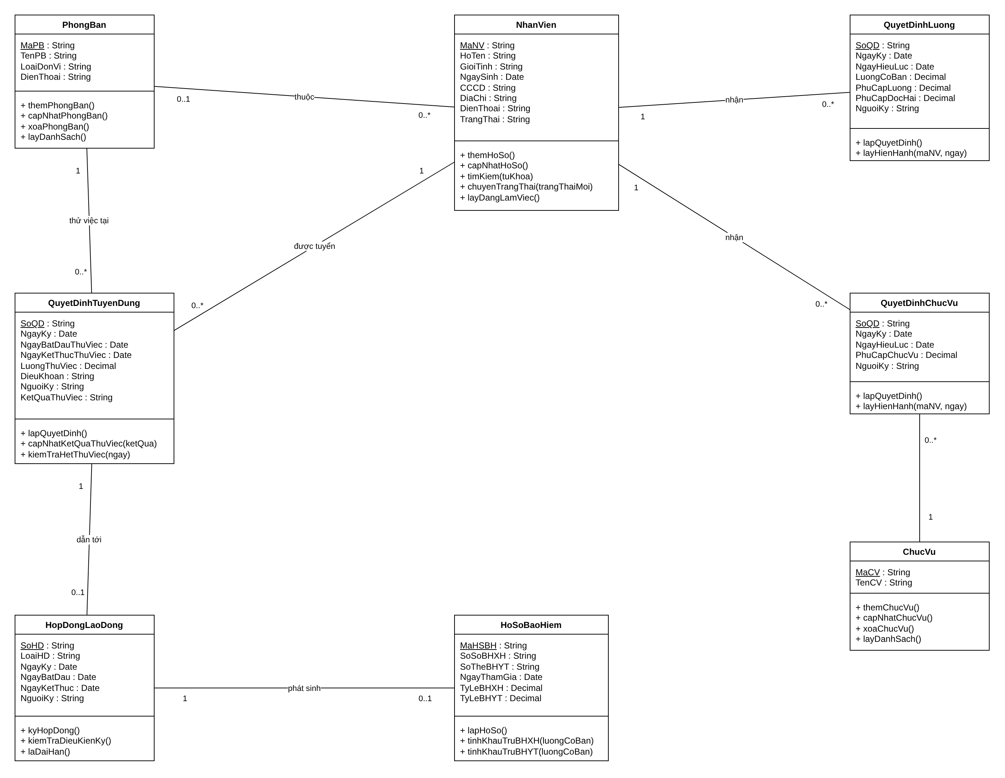
Hình 1. Class Diagram nhóm Tuyển dụng - Hợp đồng - Bảo hiểm - Quyết định lương/chức vụ
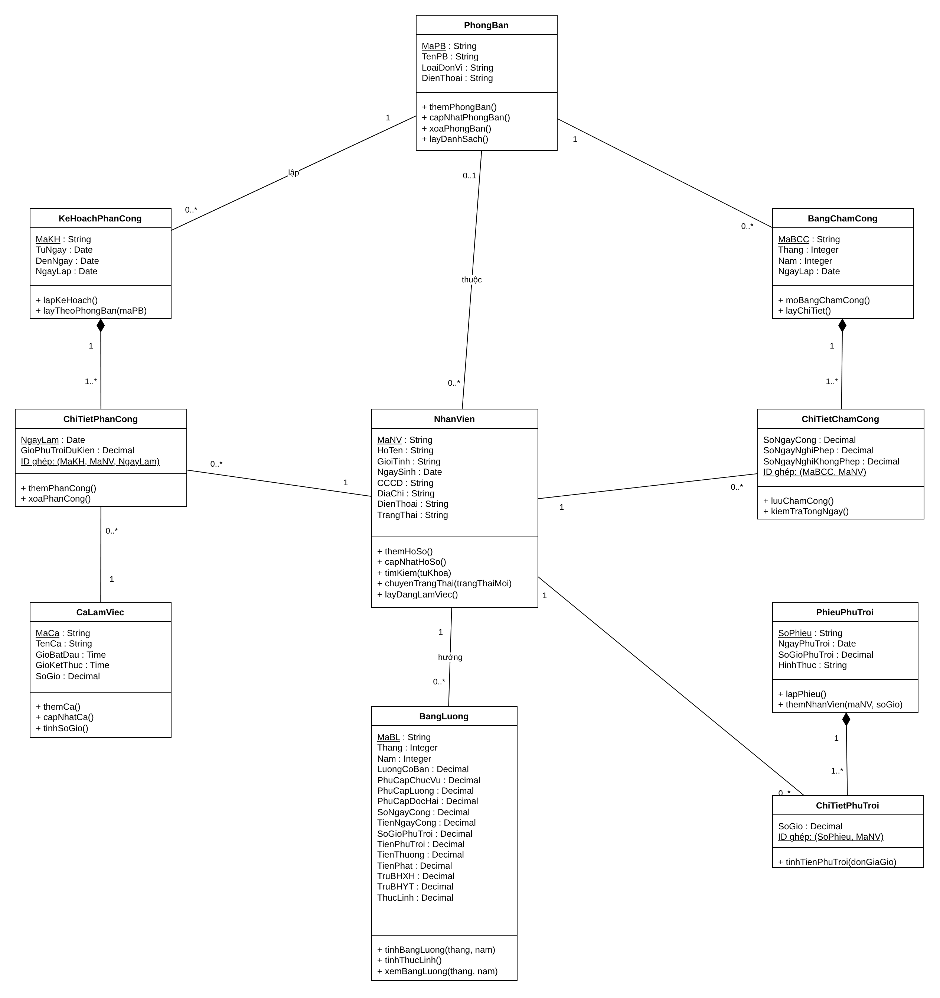
Hình 2. Class Diagram nhóm Phân công - Chấm công - Phụ trội - Bảng lương
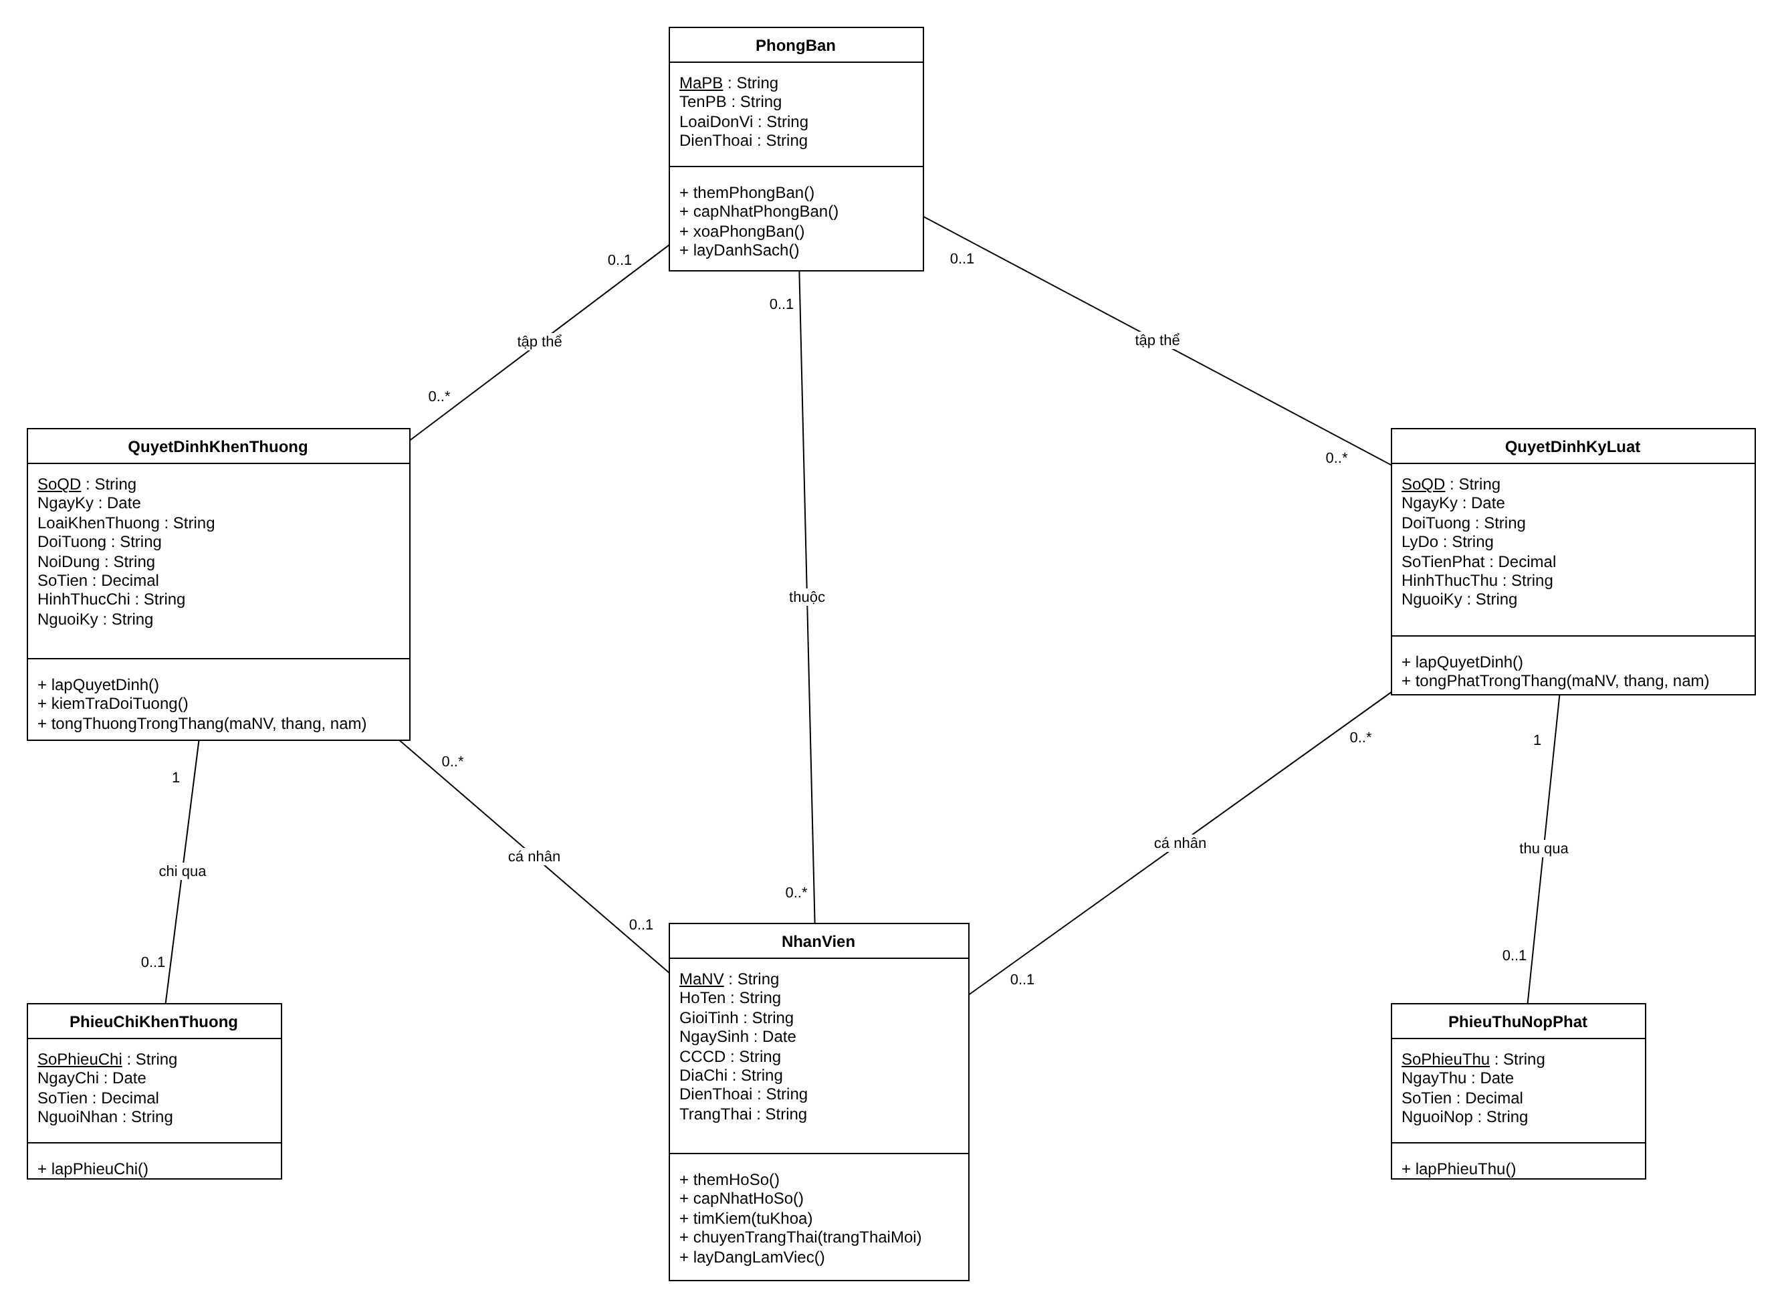
Hình 3. Class Diagram nhóm Khen thưởng - Kỷ luật - Phiếu chi/thu

Câu 3. Actor, Use Case tổng quát - Use Case Diagram

3a. Danh sách Actor
Actor | Mô tả | Use Case chính
NV phòng TC-HC | Phòng Tổ chức - Hành chính, quản lý hồ sơ và các quyết định | UC01-UC08
Trưởng đơn vị | Trưởng phòng/ban/quản đốc phân xưởng | UC09, UC10
Ban chấm công | Theo dõi thực hiện phân công, chấm công, ghi nhận phụ trội | UC11, UC12
Kế toán | Phòng TC-KT: tính lương, lập phiếu chi khen thưởng, phiếu thu nộp phạt | UC13, UC16, UC17
Giám đốc | Ký duyệt quyết định tuyển dụng, hợp đồng, quyết định lương/chức vụ/khen thưởng/kỷ luật | UC14
Người lao động | Actor ngoài hệ thống: cung cấp hồ sơ, ký hợp đồng | UC02, UC04

3b. Danh sách Use Case tổng quát
Mã | Use Case | Actor | Mô tả ngắn
UC01 | Quản lý danh mục | NV TC-HC | Thêm/sửa/xóa phòng ban, chức vụ, ca làm việc
UC02 | Quản lý hồ sơ nhân viên | NV TC-HC, Người lao động | Thêm, cập nhật, tìm kiếm hồ sơ
UC03 | Lập quyết định tuyển dụng | NV TC-HC | Phòng ban, thời gian & lương thử việc, điều khoản
UC04 | Ký hợp đồng lao động | NV TC-HC, Người lao động | HĐ dài hạn/ngắn hạn sau thử việc
UC05 | Lập quyết định lương | NV TC-HC | LCB, PC lương, PC độc hại; tăng lương
UC06 | Lập quyết định chức vụ | NV TC-HC | Bổ nhiệm, PC chức vụ
UC07 | Lập quyết định khen thưởng | NV TC-HC | Cá nhân/tập thể; lễ, cuối năm, lương tháng 13
UC08 | Lập quyết định kỷ luật | NV TC-HC | Cá nhân/tập thể; tiền phạt
UC09 | Lập kế hoạch phân công tuần | Trưởng đơn vị | Phân công NV theo ca, phụ trội dự kiến
UC10 | Đánh giá kết quả thử việc | Trưởng đơn vị | Đạt / Không đạt
UC11 | Chấm công tháng | Ban chấm công | Ngày công, nghỉ phép, nghỉ không phép
UC12 | Lập phiếu ghi nhận phụ trội | Ban chấm công | Tăng ca / ngày lễ / ngày nghỉ, chi tiết NV
UC13 | Tính bảng lương tháng | Kế toán | <<include>> UC18
UC14 | Ký duyệt quyết định | Giám đốc | Được <<include>> bởi UC03-UC08
UC15 | Lập hồ sơ BHXH - BHYT | NV TC-HC | <<extend>> UC04 khi HĐ dài hạn
UC16 | Lập phiếu chi khen thưởng | Kế toán | <<extend>> UC07 khi hình thức = Phiếu chi
UC17 | Lập phiếu thu nộp phạt | Kế toán | <<extend>> UC08 khi hình thức = Phiếu thu
UC18 | Tổng hợp công, phụ trội, thưởng - phạt | (hệ thống) | Bước con bắt buộc của UC13

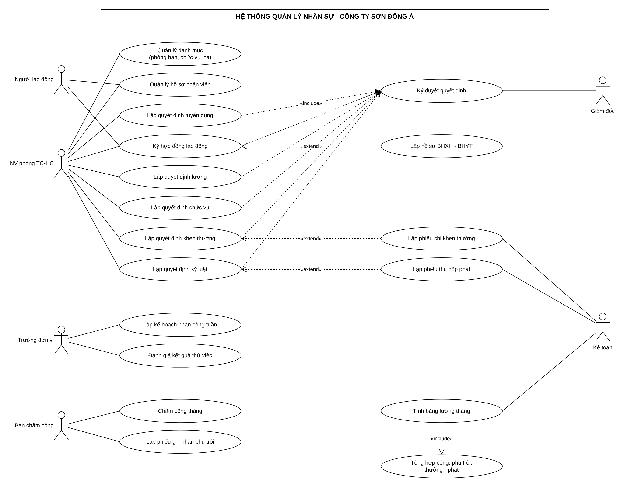
Hình 4. Use Case Diagram tổng quát - Hệ thống quản lý nhân sự
NV phòng TC-HC, Trưởng đơn vị và Ban chấm công đặt bên trái hệ thống. Giám đốc và Kế toán được đặt bên phải hệ thống. Mọi quyết định đều <<include>> Ký duyệt quyết định vì đề yêu cầu quyết định phải có người ký; lập hồ sơ bảo hiểm, phiếu chi và phiếu thu là các hành vi có điều kiện nên dùng <<extend>>. Mô hình bao phủ toàn bộ 20 thực thể ở Câu 1.

Câu 4. Use Case phân rã: từ khi nhận thử việc đến khi ký hợp đồng chính thức
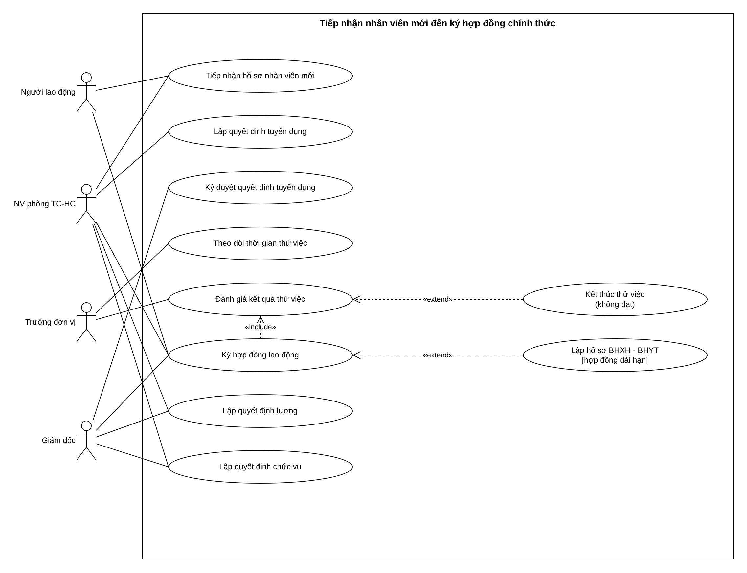
Hình 5. Use Case Diagram phân rã - Tiếp nhận nhân viên mới đến ký hợp đồng chính thức
Use Case con | Actor thực hiện | Điều kiện / kết quả
Tiếp nhận hồ sơ nhân viên mới | NV TC-HC, Người lao động | CCCD 12 số, đủ 18 tuổi → NV trạng thái Hồ sơ
Lập quyết định tuyển dụng | NV TC-HC | NV ở trạng thái Hồ sơ → QĐ tuyển dụng
Ký duyệt quyết định tuyển dụng | Giám đốc | QĐ có người ký → NV chuyển Thử việc
Theo dõi thời gian thử việc | Trưởng đơn vị | Danh sách QĐ, ngày kết thúc thử việc
Đánh giá kết quả thử việc | Trưởng đơn vị | Ghi nhận Đạt / Không đạt
Kết thúc thử việc (không đạt) | NV TC-HC | [Không đạt] NV → Nghỉ việc
Ký hợp đồng lao động | NV TC-HC, Giám đốc, Người lao động | [Đạt, đã hết thử việc] → HĐ; NV → Chính thức
Lập hồ sơ BHXH - BHYT | NV TC-HC | [HĐ dài hạn] → hồ sơ BH
Lập quyết định lương | NV TC-HC, Giám đốc | NV Chính thức → QĐ lương
Lập quyết định chức vụ | NV TC-HC, Giám đốc | NV Chính thức → QĐ chức vụ, cập nhật phòng ban

Đặc tả Use Case UC04 - Ký hợp đồng lao động
Trường | Nội dung
Use Case Number | UC_QLNS_04
Use Case Name | Ký hợp đồng lao động
Actor(s) | NV phòng TC-HC, Giám đốc, Người lao động
Description | Lập hợp đồng dài hạn/ngắn hạn cho nhân viên đã hết thử việc với kết quả Đạt.
Preconditions | Có QĐ tuyển dụng; NV đang ở trạng thái Thử việc; kết quả thử việc = Đạt.
Trigger | NV TC-HC chọn tab Hợp đồng - Bảo hiểm và nhấn Ký hợp đồng.
Post Conditions | Hợp đồng được lưu, NV chuyển Chính thức; hoặc toàn bộ giao dịch bị hủy.

Bước | Actor Action | System Response
1 | NV TC-HC chọn QĐ tuyển dụng (chỉ hiện QĐ Đạt, chưa có HĐ). | Hiển thị NV, ngày kết thúc thử việc.
2 | Chọn loại HĐ, nhập số HĐ, ngày ký, ngày bắt đầu (và ngày kết thúc nếu ngắn hạn), người ký. | Khóa/mở ô Ngày kết thúc theo loại HĐ.
3 | Nhấn Ký hợp đồng. | Kiểm tra dữ liệu bắt buộc, ngày ký ≤ ngày bắt đầu.
4 |  | Mở transaction Serializable, kiểm tra NV Thử việc, kết quả Đạt, ngày bắt đầu > ngày kết thúc thử việc.
5 |  | INSERT HopDongLaoDong; UPDATE NhanVien.TrangThai = Chính thức; COMMIT.
6 |  | Thông báo thành công, nhắc lập hồ sơ BH (nếu dài hạn) và QĐ lương/chức vụ.

- A1. Kết quả thử việc chưa Đạt → từ chối, rollback.
- A2. Ngày bắt đầu HĐ ≤ ngày kết thúc thử việc → từ chối, thông báo ngày kết thúc thử việc.
- A3. HĐ ngắn hạn không có/ngày kết thúc ≤ ngày bắt đầu → từ chối (CSDL có CHECK trên bảng HopDongLaoDong làm lớp bảo vệ thứ hai).
- A4. Số HĐ trùng hoặc QĐ đã có HĐ → lỗi 2627/2601 được đổi thành thông báo dễ hiểu (cột SoQDTuyenDung là UNIQUE).

Câu 5. Activity Diagram cho Câu 4
Activity Diagram dùng 4 swimlane Trưởng đơn vị - Phòng TC-HC - Giám đốc - Hệ thống. Các nhánh kiểm tra không hợp lệ quay về bước nhập lại; nhánh ký hợp đồng sai điều kiện đi qua hành động Hủy giao dịch (rollback) rồi quay lại bước lập hợp đồng. Nhánh Không đạt kết thúc sớm với NV chuyển sang Nghỉ việc.
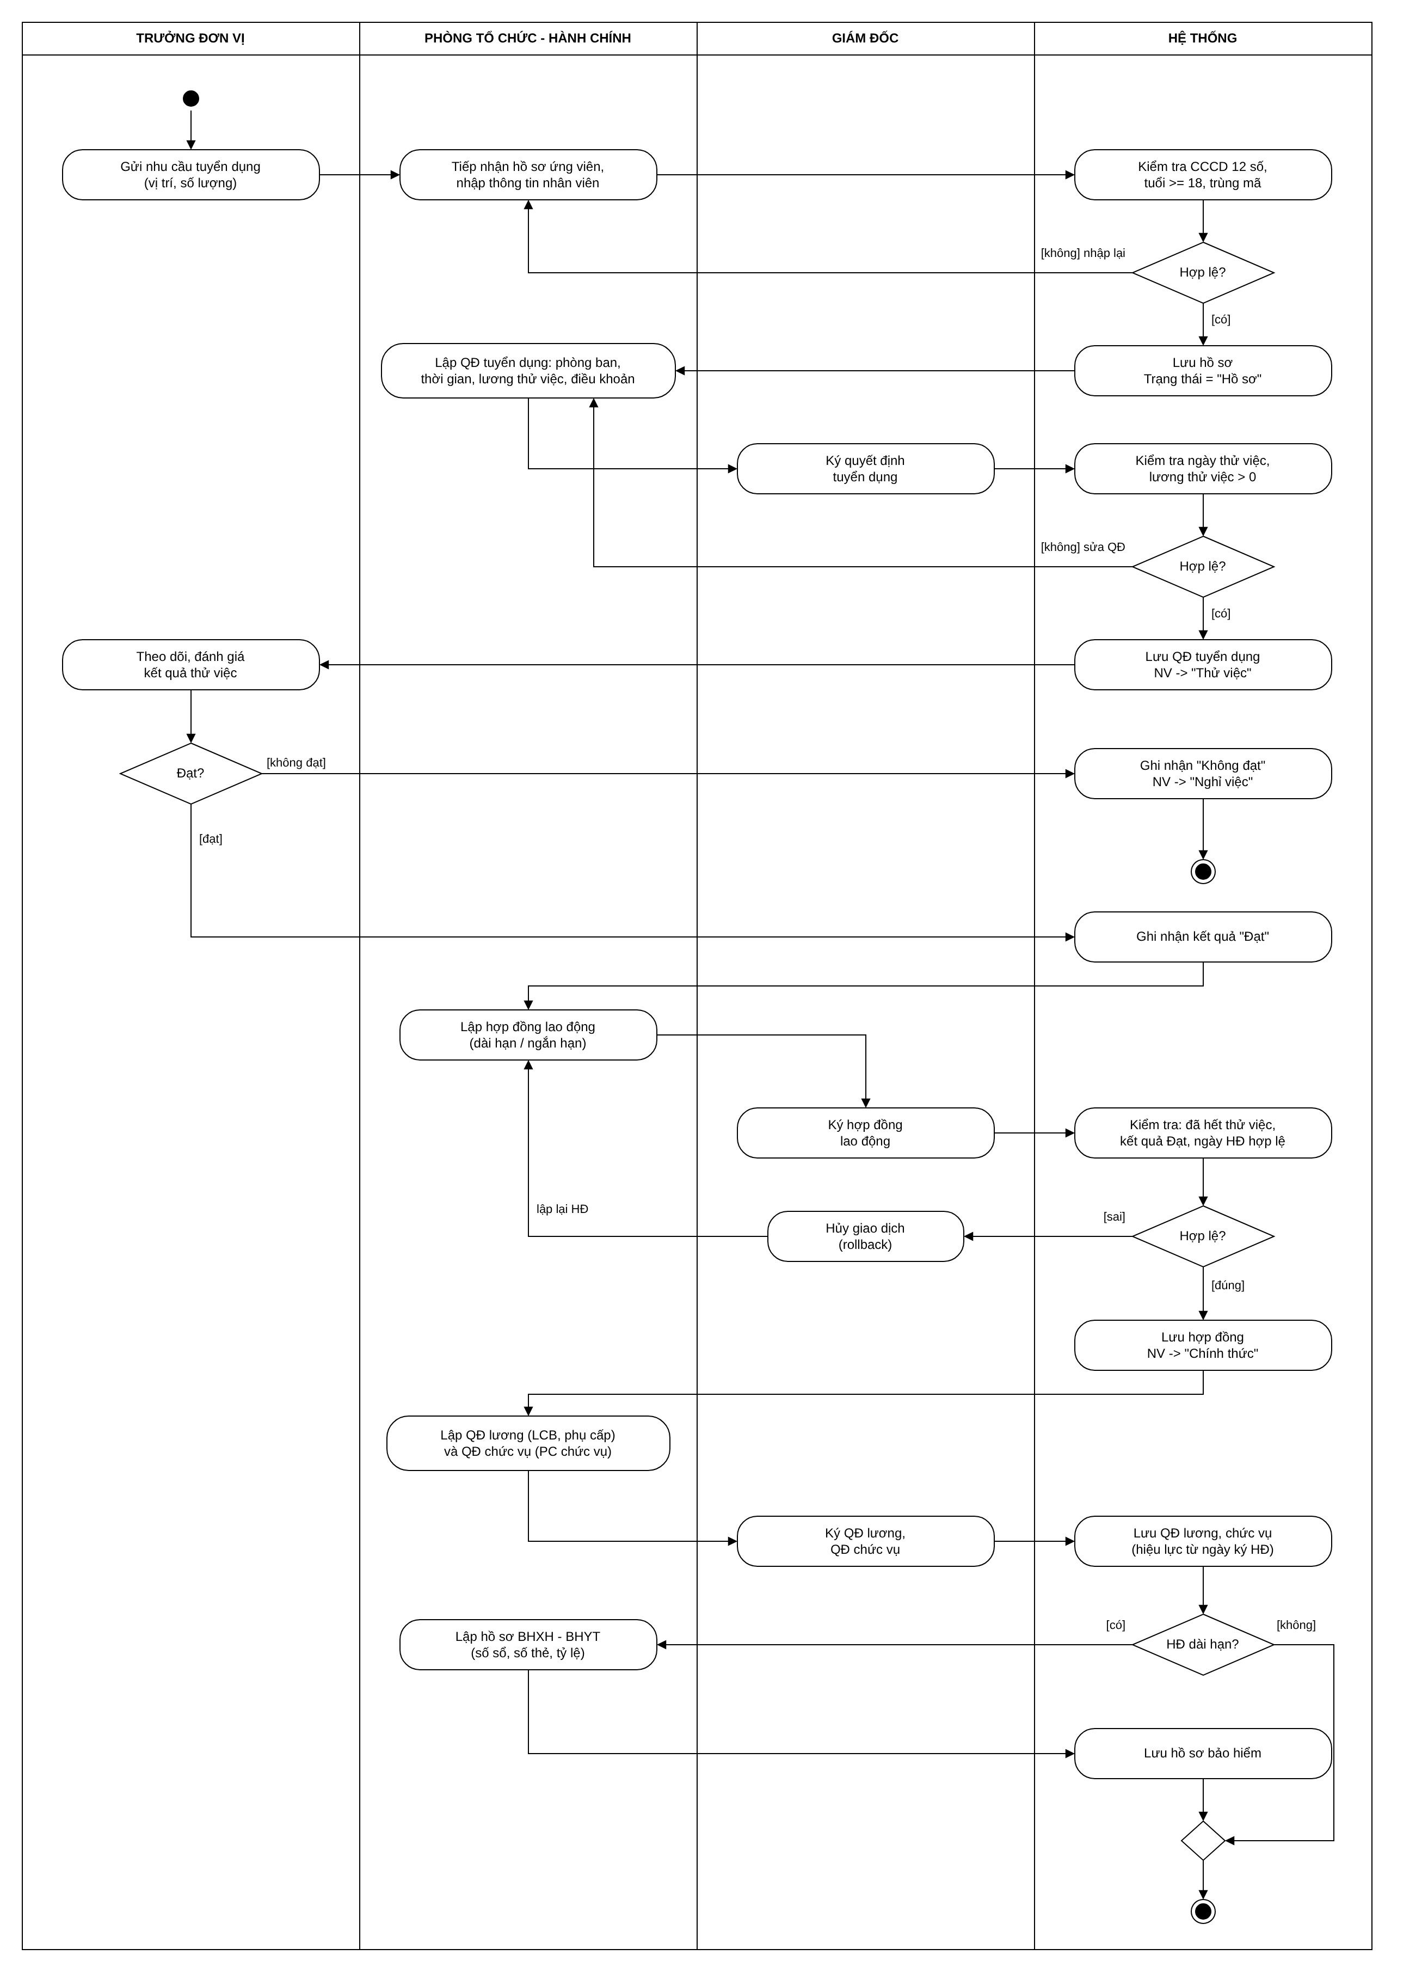
Hình 6. Activity Diagram có swimlane - Tuyển dụng, thử việc đến ký hợp đồng chính thức

Câu 6. Sequence Diagram nghiệp vụ "Lập quyết định khen thưởng"
Sequence Diagram sử dụng ký hiệu robustness: boundary FrmKhenThuongKyLuat, control KhenThuongKyLuatService và hai entity QuyetDinhKhenThuong, PhieuChiKhenThuong. Khung alt tách trường hợp dữ liệu không hợp lệ; khung opt chỉ lập phiếu chi khi hình thức chi là Phiếu chi (bắt buộc với tập thể). Toàn bộ thao tác ghi nằm trong một transaction.
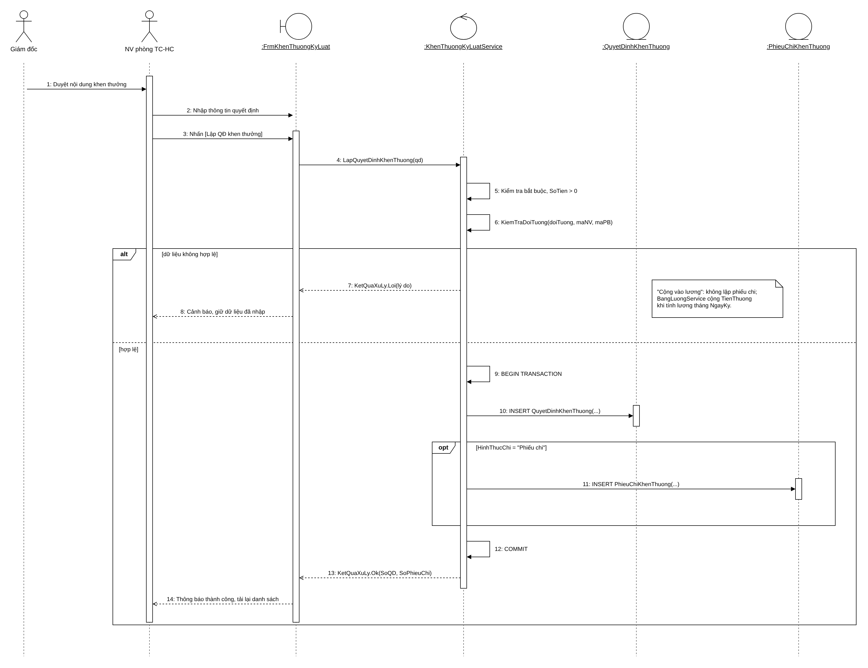
Hình 7. Sequence Diagram - Lập quyết định khen thưởng cho cá nhân hoặc tập thể
Bước | Actor Action | System Response
1 | Giám đốc duyệt nội dung khen thưởng; NV TC-HC nhập Số QĐ, ngày ký, loại, đối tượng, số tiền, hình thức chi. | Đối tượng Tập thể: khóa ô nhân viên, ép hình thức = Phiếu chi.
2 | Nhấn Lập QĐ khen thưởng. | Gọi LapQuyetDinhKhenThuong(qd): kiểm tra bắt buộc, số tiền > 0, KiemTraDoiTuong().
3 |  | INSERT QuyetDinhKhenThuong; nếu Phiếu chi thì INSERT PhieuChiKhenThuong; COMMIT.
4 |  | Thông báo số QĐ, số phiếu chi; tải lại dgvKhenThuong. Nếu Cộng vào lương: tiền thưởng được cộng khi tính lương tháng ký QĐ.

